«Солдаты Чернобыля. Миленберг Иван Иванович»: Урок мужества.
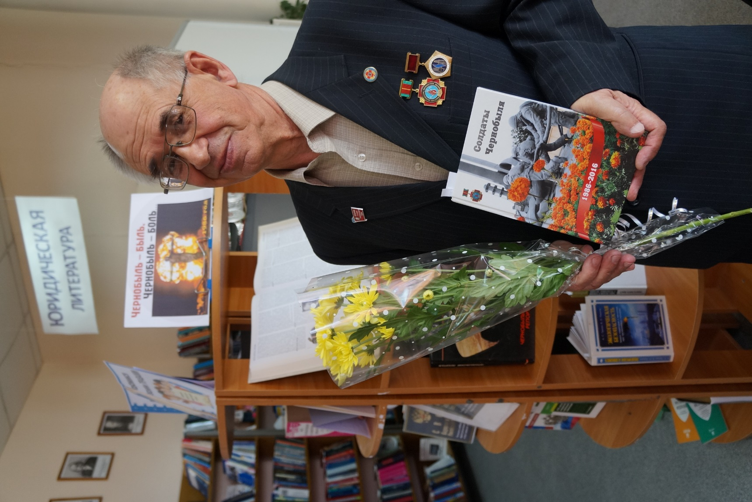
25 апреля 2022 года в читальном зале библиотеки прошел урок мужества «Солдаты Чернобыля», посвященный Международному дню памяти жертв радиационных аварий и катастроф, 36 – ой годовщине аварии на Чернобыльской АЭС. На встречу с учащимися Горнозаводской школы №1, студентами Горнозаводского политехнического техникума был приглашен Миленберг Иван Иванович, ликвидатор последствий аварии на Чернобыльской АЭС. Один из 85 солдат – сверхсрочников из Горнозаводского района. В ликвидации последствий на Чернобыльской АЭС Миленберг И.И. принимал участие с 31 мая по 14 августа 1987 года в составе в/ч 44332. Часть находилась в тридцатикилометровой зоне заражения ЧАЭС. Он получил дозу облучения 13,5 рентген. Работал по своей гражданской специальности, проверял, налаживал, ремонтировал приборы дозиметрического контроля. Кроме обслуживания приборов, работал и на АЭС, бывал на разведке территории.
В ноябре 1987 года вокруг разрушенного реактора был возведен саркофаг. Наши земляки, как и сотни тысяч других ликвидаторов, ценой своего здоровья, а то и жизни выполнили свой долг, предотвратили угрозу дальнейшего разрастания радиационной катастрофы.
Присутствующие с интересом и большим уважением слушали рассказ Ивана Ивановича. В конце встречи он пожелал учащимся хорошей и отличной учебы, закончить учебные заведения и быть настоящим профессионалом в своей деятельности.
Молодое поколение должно извлечь уроки из ошибок, которые допустили люди, и уберечь своих детей, себя, потомков от подобных бед.



